2025年12月03日
あまた株式会社

壊れかけのアンドロイドを修理するアドベンチャーパズルゲーム
『Save My Scrap -セイブ・マイ・スクラップ-』
2026年、Steamおよびコンソールにて発売決定！

あまた株式会社(本社：東京都新宿区、代表取締役 髙橋宏典、以下：あまた)が運営する、インディーゲームパブリッシングブランド『AMATA Games』は、インディーゲーム開発者・安納ウニオ氏が手掛けたアドベンチャーパズルゲーム『Fix My Junk.』のパブリッシング権を獲得し、タイトルを『Save My Scrap -セイブ・マイ・スクラップ-』と改め、Steam®およびコンソールゲーム機（Nintendo Switch™、PlayStation™5、Xbox Series X|S）にて、2026年中の配信を決定いたしました。またSteamストアページを本日より公開いたしました。

■『Save My Scrap -セイブ・マイ・スクラップ-』Steam®およびコンソールにて発売決定！
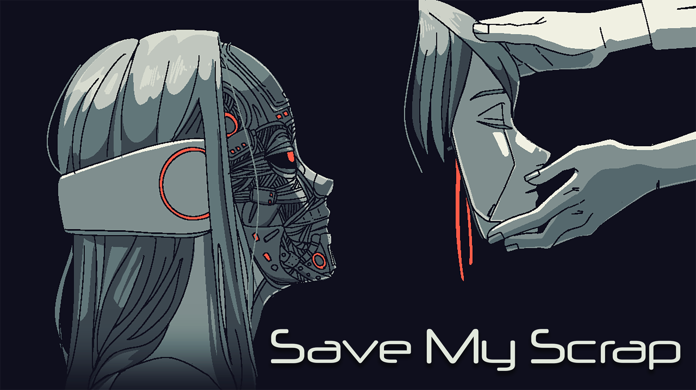

『Save My Scrap -セイブ・マイ・スクラップ-』は、その退廃的で美しいピクセルアートと、心揺さぶる物語で人気を博したフリーゲーム『Fix My Junk.』をベースとしています。安納ウニオ氏自身による会話内容とエンディングの追加、ギャラリーモードの追加、ゲームコントローラーへの対応、ゲームエンジンの変更による快適なプレイなど、完全版ともいえる内容となっています。

■ストーリー
「どうか、僕の大切な人を救ってください」

アンドロイドの修理士であるあなたのもとに、一件の依頼が舞い込む。
あなたを待っていたのは、依頼主である医師「ミオマル」と、旧型で壊れかけの家事アンドロイド「ハリマ」だった。

あなたは依頼通り、ハリマの修理に取り掛かる。
回路を繋ぎ、パーツを交換し、失われた機能を取り戻していく。
それは、ただ機械を直す作業のはずだった。

だが、修理を通じてハリマ、そしてミオマルと交流を深めるうち、あなたは気づき始める。
この修理が、単なるアンドロイドの修復ではないことに。
それは、閉ざされた彼らの過去、失われた記憶の断片を繋ぎ合わせる行為そのものだった。

すべての修理が終わるとき、あなたは衝撃の真実と、切ない願いに対峙する。

■Steam/コンソール版の特徴
会話内容の追加： フリー版『Fix My Junk.』から、会話の内容が追加されました。
エンディングの追加： フリーゲーム『Fix My Junk.』から、新たなエンディングが一種類追加されました。
クリア特典の追加： あるエンディングをクリアすると、ギャラリーモードが開放されます。イベントスチルやゲーム内で触れられなかったキャラクター設定などをお楽しみください。
開発環境の移行：ティラノビルダーからUnityに移行し快適なプレイが実現しました。Steam版ではマウス操作に加えて、ゲームコントローラーにも対応しています。
多言語対応：フリーゲーム『Fix My Junk.』は日本語のみの対応でしたが、英語、中国語（簡体字）、中国語（繁体字）、韓国語にも対応し、多くの方に楽しんでいただくことができます。

◆AMATA Games 『Save My Scrap -セイブ・マイ・スクラップ-』ページ
https://amata.games/game/savemyscrap

◆Steamストアページ
https://store.steampowered.com/app/4078210/Save_My_Scrap/

◆アウナウンスメントトレーラー
https://youtu.be/Ob6BFTZD5B4
■スクリーンショット
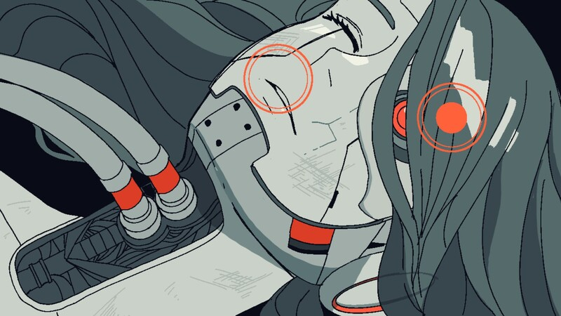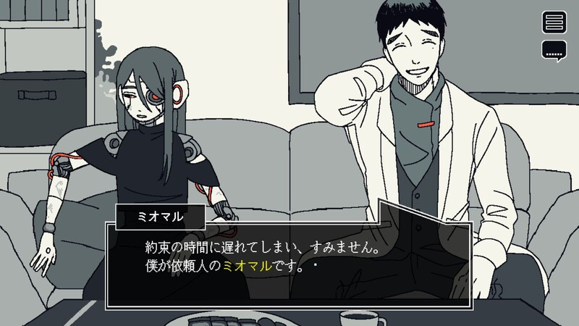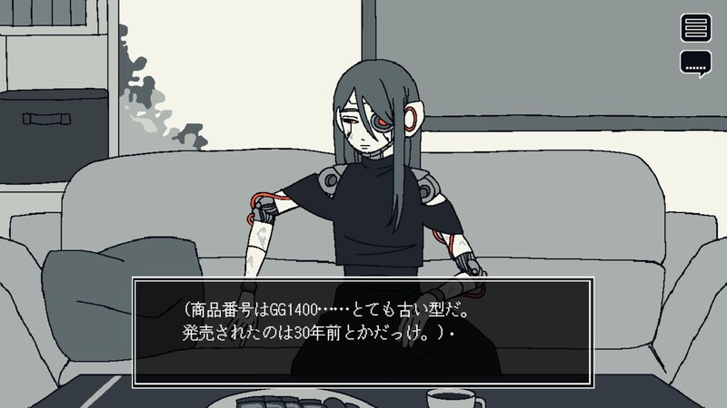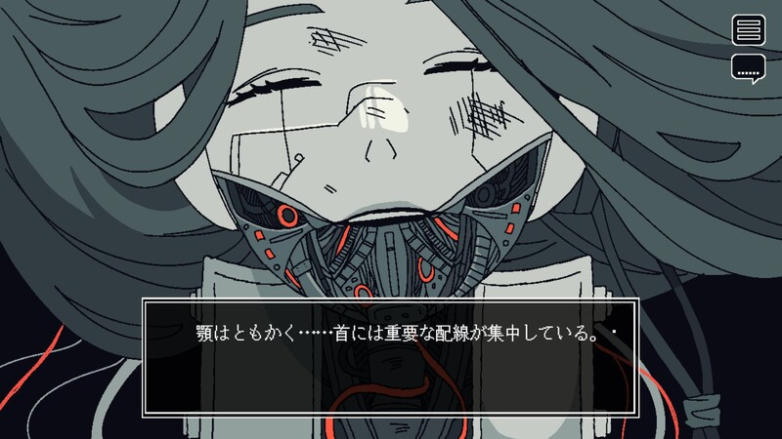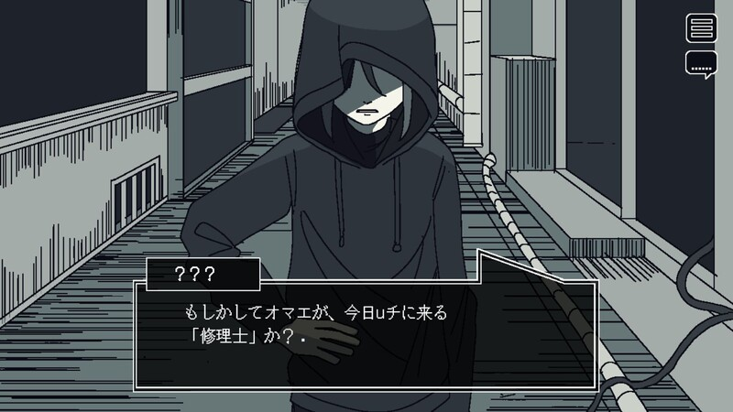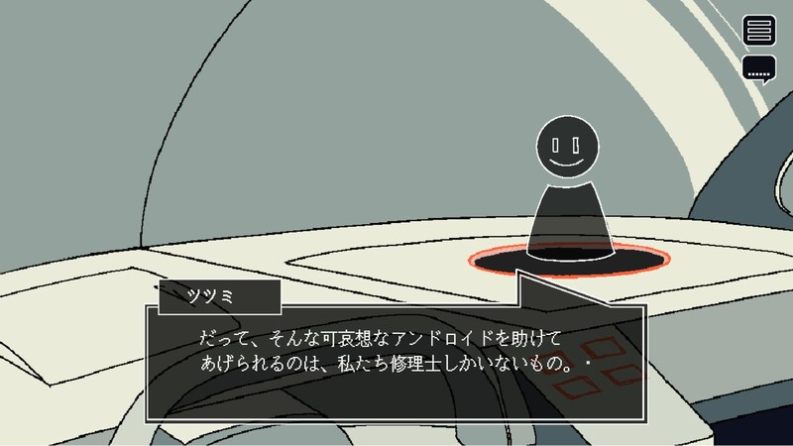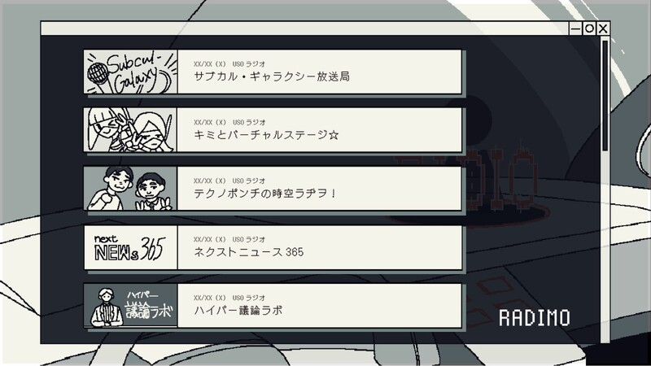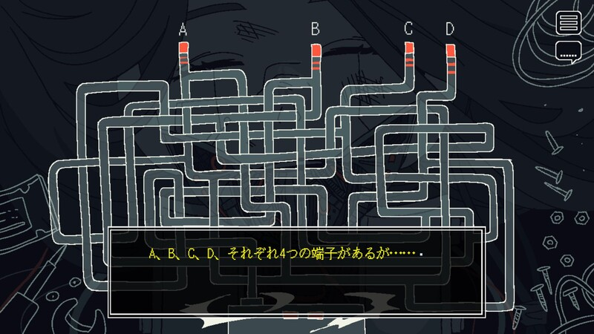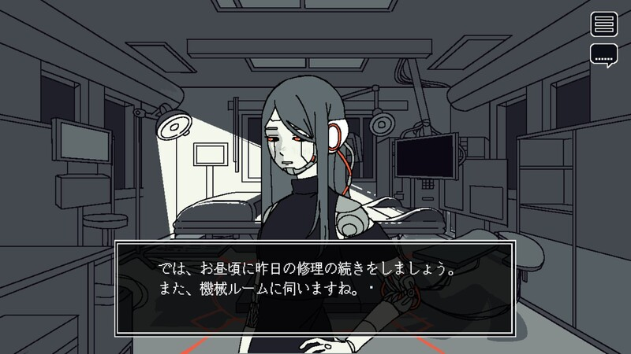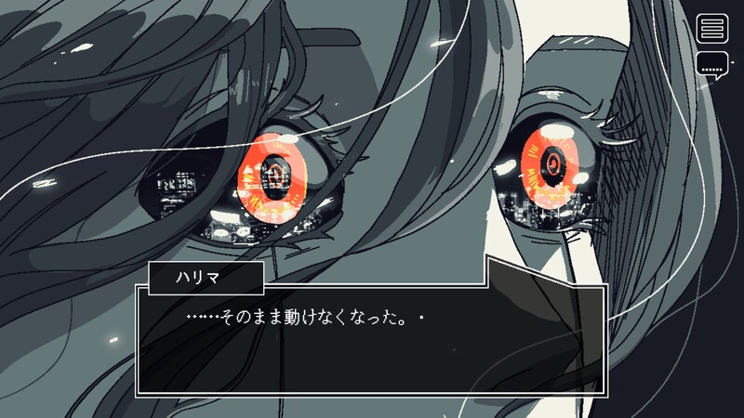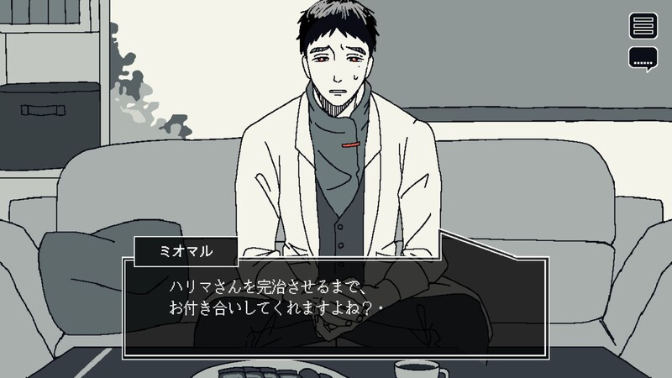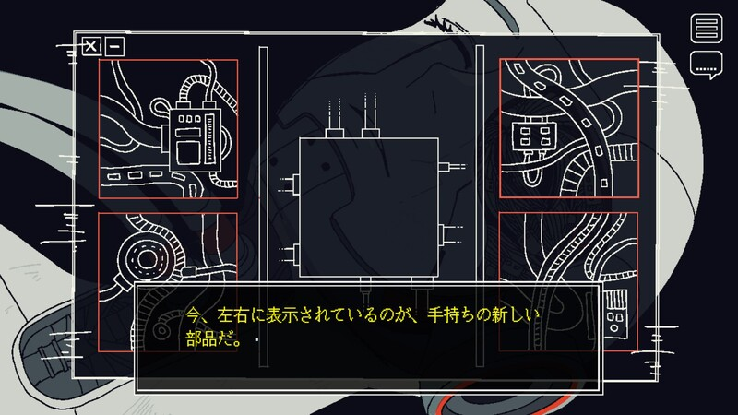

■『Save My Scrap -セイブ・マイ・スクラップ-』ゲーム概要
タイトル：Save My Scrap -セイブ・マイ・スクラップ-
ジャンル：パズルアドベンチャーゲーム
対応機種（予定）：Steam、Nintendo Switch™ 、PlayStation™5、Xbox Series X|S
配信ストア（予定）：Steam、Nintendo eShop、PlayStation™ Store、Microsoft Store
プレイ人数：1人
オンラインモード：非対応
対応言語（予定）：日本語、英語、中国語（簡体字）、中国語（繁体字）、韓国語
価格：未定
発売日：2026年中
開発：安納ウニオ
配信：あまた株式会社
公式サイト(AMATA Games)：https://amata.games/game/savemyscrap
著作権表記：©Unio Anou Licensed to and published by AMATA Games

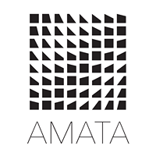
■あまた株式会社について
会社名：あまた株式会社
代表：代表取締役 髙橋宏典
所在地：〒169-0074 東京都新宿区北新宿1-4-1 アルマビル
設立：2008年6月25日
事業内容：ゲーム事業他
公式サイト：http://amata.co.jp/
あまた株式会社について：弊社は大手ゲーム会社のスマートフォンゲームの開発を多数手がけているゲーム開発会社です。ゲーム業界のキャリア20年以上のベテランゲーム開発者が多数在籍しており、その豊富な経験を生かしてゲームの企画、開発、運営を行っています。ゲーム開発を軸に、VRや映像、メディアなど、エンタテインメント領域における新規事業への取り組みも積極的に行っています。

その他の会社名、製品名、サービス名などは、各社の登録商標または商標です。

